Thứ Tư ngày 06 tháng 11 năm 2024
MÔN TOÁN

Bài 25. VIẾT CÁC SỐ ĐO KHỐI LƯỢNG DƯỚI DẠNG SỐ THẬP PHÂN

I.YÊU CẦU CẦN ĐẠT
-HS thể hiện được các số đo khối lượng bằng cách dùng số thập phân.
-HS vận dụng để giải quyết vấn đề đơn giản liên quan đến đơn vị đo khối lượng.
-HS có cơ hội để hình thành các năng lực tư duy và lập luận toán học, giao tiếp toán học, mô hình hoá toán học, giải quyết vấn đề toán học và các phẩm chất trách nhiệm, chăm chỉ, nhân ái.

II.ĐỒ DÙNG DẠY HỌC
1.GV: Hình vẽ phần Khởi động (nếu cần).
2.HS: SGK, VBT và đồ dùng học tập Toán cần thiết.

II.CÁC HOẠT ĐỘNG DẠY HỌC CHỦ YẾU
HOẠT ĐỘNG CỦA GV | HOẠT ĐỘNG CỦA HS
1.Hoạt động Mở đầu (5’)
Lưu ý: GV có thể tổ chức hoạt động cho HS tương tự Bài 24, nhưng cũng có thể tổ chức các hoạt động như sau (có thể dùng trò chơi)
Nhắc lại cách viết phân số thập phân hay
hỗn số có chứa phân số thập phân thành số thập phân.
– GV đọc số.
Ví dụ:  a) 7 kg  10 | – HS chuyển đổi rồi viết vào bảng con, đọc  kết quả và giải thích.  0,7 kg  Vì 7 < 1 Phần nguyên là 0 Phần  10  nguyên của số thập phân là 0.  Mẫu số có một chữ số 0 Phần thập phân  có một chữ số Tử số là 7: Số có một chữ  số Số thập phân phải tìm là 0,7.  …
b) 4 27 tấn  1000 | 4,027 tấn  Vì 4 27 có phần nguyên là 4 Phần  1000  nguyên của số thập phân là 4.  Mẫu số có ba chữ số 0 Phần thập phân có ba chữ số Tử số là 27: Số có hai chữ số Phần thập phân phải viết thêm chữ số 0 vào hàng phần mười Số thập phân phải tìm là 4,027.
GV yêu cầu HS nhắc lại mối quan hệ giữa  một số đơn vị đo khối lượng | …
Hai đơn vị đo khối lượng liền kề, đơn vị lớn hơn gấp mấy lần đơn vị bé hơn? | Hai đơn vị đo khối lượng liền kề, đơn vị lớn hơn gấp 10 lần đơn vị bé hơn.
 | 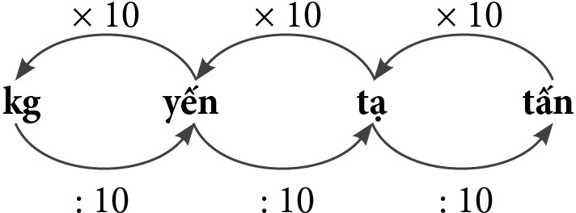
GV giới thiệu hình ảnh phần Khởi động | – HS tìm hiểu phần Khởi động.  HS đọc các bóng nói Nhận biết yêu cầu: Đổi đơn vị đo sang tấn: 725 kg = .?. tấn 4 tấn 3 tạ = .?. tấn
Giới thiệu bài mới: Các em đã viết các số đo khối lượng dưới dạng số tự nhiên, phân số và hỗn số. Hôm nay chúng ta sẽ cùng nhau tìm hiểu một cách viết các số đo khối lượng mới, đó là viết các số đo khối lượng dưới dạng số thập phân. Các em sẽ lần lượt đổi các số đo sang đơn vị tấn và viết số đo dưới dạng số thập phân. | 
2. Hoạt động Hình thành kiến thức mới: (15’)
Viết các số đo khối lượng dưới dạng số thập phân:
-Giao việc cho các nhóm.  -Khi sửa bài, GV cho các nhóm trình bày trước lớp GV ghi nhận các bước lên bảng lớp Cả lớp nhận xét, bổ sung, …  Ví dụ 1: 725 kg = .?. tấn  GV nêu yêu cầu:  - Viết số đo dưới dạng phân số thập phân có đơn vị đo là tấn.  - Chuyển phân số thập phân thành số thập phân.  -Khi sửa bài, GV cho HS trình bày trên bảng lớp (hoặc bảng phụ rồi treo lên). | - Việc 1: Đổi 725 kg sang tấn Viết số đo dưới dạng số thập phân.  - Việc 2: Đổi 4 tấn và 3 tạ sang tấn Viết số đo dưới dạng số thập phân.  *HS thảo luận nhóm đôi, thực hiện vào bảng con.  + 1 kg = 1 tấn  1000  725 kg = 725 tấn = 0,725 tấn.  1 000  Vậy: 725 kg = 0,725 tấn.  Vì 725 < 1 Phần nguyên là 0  1 000  Số thập phân có phần nguyên là 0.  Mẫu số có ba chữ số 0 Phần thập phân có ba chữ số Tử số là 725: Số có ba chữ số  Số thập phân phải tìm là 0,725.  …
2. Ví dụ 2: 4 tấn và 3 tạ = .?. tấn  – Tương tự Ví dụ 1.  Lưu ý: Hai đơn vị đo độ dài liền kề, đơn vị lớn hơn gấp 10 lần đơn vị bé hơn. | – HS trình bày và kết luận.  + 1 tạ = 1 tấn 3 tạ = 3 tấn  10 10  4 tấn 3 tạ = 4 3 tấn = 4,3 tấn.  10  Vậy: 4 tấn 3 tạ = 4,3 tấn.  Vì 4 3 có phần nguyên là 4 Số thập  10  phân có phần nguyên là 4.  Mẫu số có một chữ số 0 Phần thập phân  có một chữ số Tử số là 3: Số có một chữ  số Số thập phân phải tìm là 4,3.  …
3. Hoạt động Luyện tập – Thực hành (10’)
Thực hành
Bài 1:
– Khi sửa bài, GV cho HS trình bày (mỗi  nhóm/số đo), khuyến khích HS nói cách  chuyển đổi đơn vị đo. | – HS thực hiện cá nhân, chia sẻ nhóm đôi.  a) 14 tạ = 1,4 tấn  72 yến = 0,72 tấn  5 kg = 0,005 tấn  b) 54 tấn 6 tạ = 54,6 tấn  2 tấn 5 yến = 2,05 tấn  1 tấn 90 kg = 1,09 tấn  – HS nói cách chuyển đổi đơn vị đo.  Ví dụ:  a) 1 kg = 1 tấn 5 kg = 5 tấn  1000 1000  5 < 1 Phần nguyên là 0.  1000  Mẫu số có ba chữ 0 Phần thập phân có ba chữ số.  Tử số là 5: Số có một chữ số Phần thập  phân phải viết thêm hai chữ số 0 vào hàng  phần mười và hàng phần trăm Số thập  phân phải tìm là 0,005.  Vậy: 5 kg = 0,005 tấn.  …
– GV giúp HS hệ thống lại mối quan hệ giữa một số đơn vị đo độ dài. GV vấn đáp, gợi ý, HS điền vào bảng. | 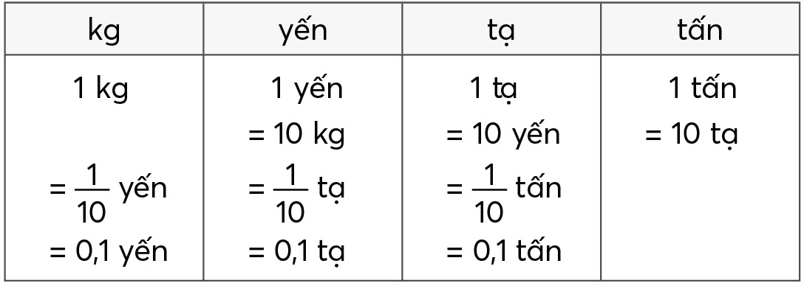
Luyện tập
Bài 1:
– GV cho HS đọc yêu cầu. | – HS đọc yêu cầu.  – HS thảo luận (nhóm đôi) tìm hiểu bài, xác định các việc cần làm: Số thập phân?  – HS làm bài cá nhân rồi chia sẻ trong nhóm.  a) 9 tấn 8 tạ = 9,8 tấn  2 tạ 7 kg = 0,207 tấn
– Khi sửa bài, GV cho HS trình bày (mỗi  nhóm/câu), khuyến khích HS nói cách  chuyển đổi đơn vị đo (giống bài Thực hành 1). | b) 4 150 g = 4,15 kg 9 kg 800 g = 9,8 kg  – HS nói cách chuyển đổi đơn vị đo.  Ví dụ:  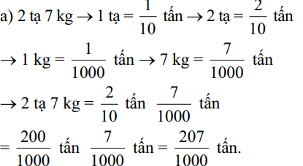Vậy: 2 tạ 7 kg = 0,207 tấn.  …
4.Hoạt động Vận dụng – Trải nghiệm (5’)
Bài 2:  – GV cho HS đọc yêu cầu.  – Khi sửa bài, GV cho HS nói kết quả và giải thích tại sao. | - HS đọc yêu cầu.  - HS thảo luận (nhóm bốn) tìm hiểu bài, tìm cách làm:  1 ngày: 150 kg 30 ngày: .?. tấn  - HS thảo luận và làm bài.  - HS làm bài cá nhân rồi chia sẻ với các bạn trong nhóm.  Bài giải 150 × 30 = 4 500  4 500 kg = 4,5 tấn  Trong 30 ngày, con voi ăn hết 4,5 tấn thức ăn.
IV.ĐIỀU CHỈNH SAU BÀI DẠY (nếu có)
………………………………………………………………………………………………
………………………………………………………………………………………………
………………………………………………………………………………………………

